COMUNICADO DE PRENSA

Würth Elektronik presenta condensadores de film para la supresión de interferencias
Componentes certificados para la entrada de red
Waldenburg (Alemania), 3 de diciembre de 2025 – Würth Elektronik amplía su portfolio en el segmento de los componentes para la entrada de red. La nueva serie de condensadores de film WCAP-FTY2 está optimizada para ser utilizada en la supresión de interferencias con las clases de seguridad Y2 o X1 según la norma IEC 60384-14. La elevada resistencia a la tensión de impulso en comparación con los condensadores X2 y otros parámetros específicos del producto están avalados, entre otros, por el certificado ENEC10 de la VDE.
La nueva serie WCAP-FTY2 de condensadores de film de Würth Elektronik son condensadores antiparasitarios previstos para ser utilizados como condensadores X1 o Y2. Para una aplicación como condensador X1, el condensador se coloca entre la fase (L) y el conductor neutro (N). En el caso de una aplicación Y2, el condensador se sitúa entre la fase y el conductor de protección (PE) o entre el conductor neutro y el conductor de protección.
Como condensadores de film metalizado, los nuevos componentes presentan un comportamiento autorregenerativo por diseño, lo que los hace especialmente fiables y resistentes a fallos. Los principales campos de aplicación son los filtros de red para electrodomésticos y la supresión de interferencias en aplicaciones industriales, como inversores o unidades de control de motores.
Los diseñadores disponen de muestras gratuitas y se benefician de la gama de servicios a su disposición. En la herramienta en línea REDEXPERT, se pueden obtener las curvas de impedancia para permitir la comparación facilitando la selección de componentes. También está disponible un kit de diseño.

Imágenes disponibles
Las siguientes imágenes se encuentran disponibles para impresión y descarga en: https://kk.htcm.de/press-releases/wuerth/

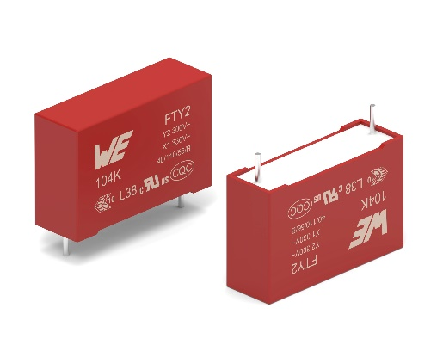Fuente de la imagen: Würth Elektronik
Würth Elektronik lanza al mercado otra serie de condensadores de film con la denominación WCAP-FTY2.

Acerca del Grupo Würth Elektronik eiSos
El Grupo Würth Elektronik eiSos es un fabricante de componentes electrónicos y electromecánicos para la industria electrónica, que aporta soluciones electrónicas innovadoras con su liderazgo tecnológico. Würth Elektronik eiSos es uno de los mayores fabricantes europeos de componentes pasivos y opera en 50 países. Sus plantas de producción en Europa, Asia y América del Norte suministran productos a un creciente número de clientes en todo el mundo.
La gama de productos incluye componentes pasivos, módulos de potencia, aisladores digitales, optoelectrónica, componentes electromecánicos, soluciones de gestión térmica, sensores y módulos inalámbricos. La cartera se completa con soluciones personalizadas.
La clara vocación de servicio de la empresa se caracteriza por la disponibilidad de todos los componentes del catálogo en stock sin una cantidad mínima de pedido, muestras gratuitas, haciendo hincapié en el soporte técnico proporcionado por el departamento técnico de ventas con las herramientas de selección de componentes.
Würth Elektronik forma parte del Grupo Würth, líder del mercado mundial en el desarrollo, la fabricación y la distribución de materiales de montaje y fijación. La empresa emplea a unos 7.500 trabajadores. En el año 2024, el grupo Würth Elektronik generó una facturación de 1.020 millones de euros.
Würth Elektronik: more than you expect!
Más información en www.we-online.com

Más información:  Würth Elektronik eiSos GmbH & Co. KG  Sarah Hurst  Clarita-Bernhard-Strasse 9  81249 München  Alemania  Tel.: +49 7942 945-5186  Correo electrónico:  sarah.hurst@we-online.de  www.we-online.com | Contacto para la prensa:  HighTech communications GmbH  Brigitte Basilio  Brunhamstrasse 21  81249 München  Alemania  Tel.: +49 89 500778-20  Correo electrónico: b.basilio@htcm.de  www.htcm.de

